

Název projektu: šablony Špičák

Číslo projektu: CZ.1.07/1.4.00/21.2735

Šablona: III/2

Autor výukového materiálu: Mgr. Iveta Honzejková

Výukový materiál vytvořen: 12.1.2012

Výukový materiál je určen: 1. Ročník

Člověk a jeho svět

32\_191\_zdraví a nemoc\_18

Anotace: Pracovní list pro zopakování tématu zdraví a nemoc

Autor: Mgr. Iveta Honzejková

Jazyk: Čeština

Očekávaný výstup: Zopakování znalostí o zdraví a nemoci

Speciální vzdělávací potřeby: Žádné

Klíčová slova: zdraví- tělesné, duševní, nemoc, příznaky nemoci, první pomoc

Druh učebního materiálu: Pracovní list

Druh interaktivity: Aktivita

Cílová skupina: Žák

Stupeň a typ vzdělávání : Základní vzdělávání – první stupeň – první období

Typická věková skupina : 6-7 let

Celková velikost: 848 kB

1. 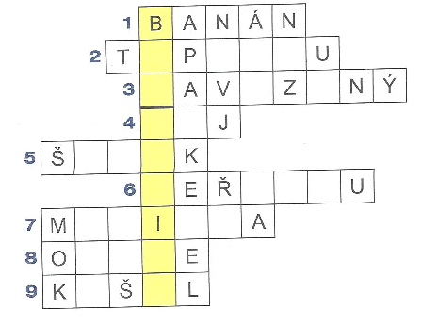Vylušti křížovku
2. Pepík jedl …..
3. Pepík celý hoří, má…..
4. Pepík má ……krk
5. Pepík musí pít teplý ….
6. Pepík má na krku….
7. Pepík leží pod…….
8. O Pepíka se stará……
9. Na míse je ……..
10. Pepík má rýmu a …….

PEPA SE NASTYDL. BĚHAL

VENKU BEZ ……… .

1. Slova, která značí nemoc vybarvi modře. Slova, která znamenají úraz červeně.

|  |  |  |  |  |
| --- | --- | --- | --- | --- |
| angína | kašel | zlomená ruka | viróza | žloutenka |
| chřipka | zarděnky | odřené koleno | neštovice | černý kašel |
| modřina na ruce | ukopnutý palec | vymknutý kotník | otřes mozku | vykloubený kotník |
| spalničky | spála | tržná rána na hlavě | ekzém | cukrovka |
| rýma | vředy | pokousání psem | obrna | průjem |

1. Označ, kdo se o tebe postará v případě nemoci.

C:\Users\ihonzejkova\AppData\Local\Microsoft\Windows\Temporary Internet Files\Content.IE5\K0O7W0UI\MC900228995[1].wmf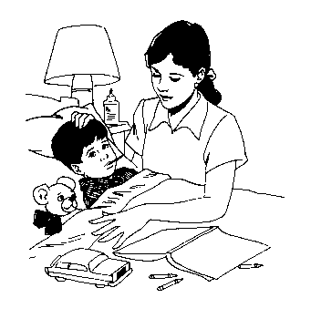C:\Users\ihonzejkova\AppData\Local\Microsoft\Windows\Temporary Internet Files\Content.IE5\K0O7W0UI\MC900338392[1].wmf 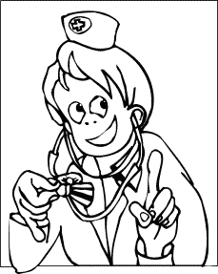

1. V případě záchrany lidského života vytočím číslo. Vybarvíš správný telefon?

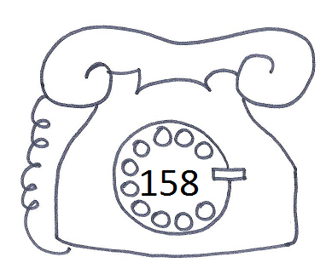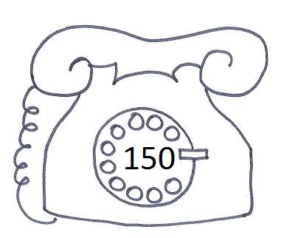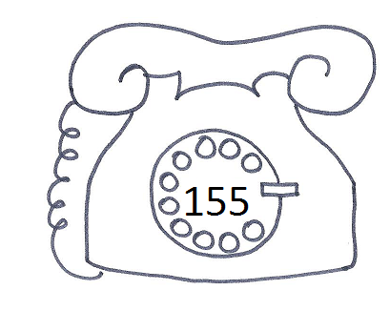

1. Jak často navštěvujeme zubního lékaře? Označ správný počet zubů, které označují návštěvu zubaře v průběhu jednoho roku.

C:\Users\Public\Pictures\kliparty\Zdravi\med35006.wmf C:\Users\Public\Pictures\kliparty\Zdravi\med35006.wmf C:\Users\Public\Pictures\kliparty\Zdravi\med35006.wmf C:\Users\Public\Pictures\kliparty\Zdravi\med35006.wmfC:\Users\Public\Pictures\kliparty\Zdravi\med35006.wmfC:\Users\Public\Pictures\kliparty\Zdravi\med35006.wmf

1. Co musíme dodržovat, abychom se uzdravili? Označ.

C:\Users\ihonzejkova\AppData\Local\Microsoft\Windows\Temporary Internet Files\Content.IE5\K0O7W0UI\MC900230983[1].wmf C:\Users\ihonzejkova\AppData\Local\Microsoft\Windows\Temporary Internet Files\Content.IE5\VOFNJC5X\MC900389084[1].wmf 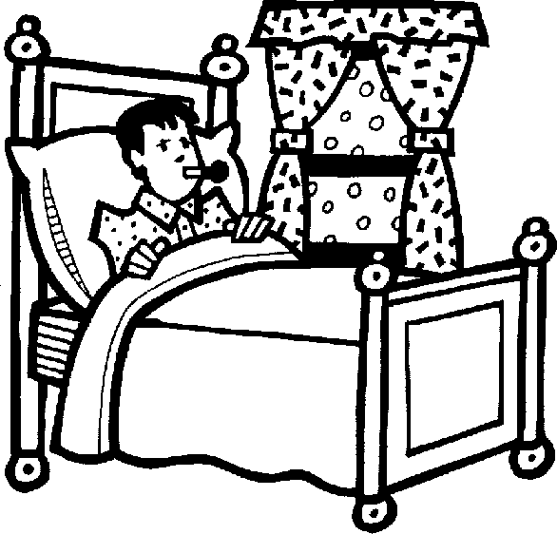 C:\Users\ihonzejkova\AppData\Local\Microsoft\Windows\Temporary Internet Files\Content.IE5\G9YMCJWH\MC900215255[1].wmf

C:\Users\ihonzejkova\AppData\Local\Microsoft\Windows\Temporary Internet Files\Content.IE5\E5XP84AH\MC900370480[1].wmf C:\Users\Public\Pictures\kliparty\Zdravi\med_2001.wmfC:\Users\ihonzejkova\AppData\Local\Microsoft\Windows\Temporary Internet Files\Content.IE5\S7687CZ2\MC900296301[1].wmf C:\Users\ihonzejkova\AppData\Local\Microsoft\Windows\Temporary Internet Files\Content.IE5\WONN63OU\MC900440554[1].wmf

Metodika k pracovnímu listu

1. Úkol č. 1 – doplnit slova do křížovky –spolupráce na tabuli

2. Úkol č. 2 - vybarvit úraz a nemoc = červený kříž v modrém poli, vyučující předčítá slova.

3. Úkol č. 3 - označit , kdo se o nás postará v případě nemoci

4. Úkol č. 4- vybarvit správný telefon, který zavolá RZP

5. Úkol č. 5 – označit počet zubů, které určují návštěvu zubaře v průběhu roku

6. Úkol č. 6 – označit, co musíme dělat v případě nemoci

Použité zdroje:

Klipart MS Oficce 2010

Galerie Smart notebook 11